中华人民共和国新闻出版行业标准
CY/T 226.3—202X

CY
202X-XX-XX发布
202X-XX-XX实施
化妆品类包装印刷品质量控制要求
及检验方法
第3部分：塑料瓶包装

Quality control requirements and testing methods of cosmetics package—
Part 3: Plastic bottle

（在提交反馈意见时，请将您知道的相关专利连同支持性文件一并附上）。

（征求意见稿）
（2025年6月25日）
国家新闻出版署 发布

ICS 37.100.01
CCS A 17

目 次
前言 IV
1 范围 1
2 规范性引用文件 1
3 术语和定义 1
4 印刷设计要求 2
4.1 印刷内容设计 2
4.2 印刷版面设计 2
4.3 印刷工艺设计 5
4.3.1 网版印刷 5
4.3.2 转移印刷 5
4.3.3 热烫印 5
4.3.4 补漏白 5
4.3.5 商品条码设计 6
4.3.6 商品二维码设计 6
5 原辅材料要求 6
5.1 承印塑料瓶 6
5.2 油墨 6
5.3 胶刮 6
5.4 移印头 6
6 印版要求 6
6.1 网印版 6
6.2 移印钢版 6
6.3 仿形热烫印版 6
7 网版印刷设备要求 7
8 印刷工艺要求 8
8.1 作业环境 8
8.2 配墨 8
8.3 印刷 8
8.3.1 印前材料处理 8
8.3.2 网版印刷 8
8.3.3 转移印刷 8
8.3.4 仿形热烫印 8
8.4 紫外光固化 9
9 印刷质量要求 9
9.1 外观要求 9
9.2 套印允差 9
9.3 位置允差 9
9.4 条码等级要求 9
9.5 二维码等级要求 9
9.6 图文牢固性 9
10 检验方法 9
10.1 印刷设计 9
10.2 原辅材料 9
10.2.1外观 9
10.2.2 润湿张力 9
10.2.3壁厚指标 9
10.2.4 油墨 9
10.2.5 硬度 10
10.3 印版 10
10.3.1 网印版 10
10.3.2 移印钢版厚度 10
10.3.3 移印钢版的图文深度 10
10.3.4移印钢版的粗糙度 10
10.4 网版印刷设备精度 10
10.5 印刷工艺 10
10.5.1 作业环境 10
10.5.2网版印刷 10
10.5.3 紫外光固化能量 10
10.6 印刷质量 10
10.6.1外观 10
10.6.2套印允差和位置允差 10
10.6.3 条码等级 11
10.6.4二维码等级 11
10.6.5图文牢固性 11
参考文献 12

前 言
本文件按照GB/T 1.1—2020《标准化工作导则 第1部分：标准化文件的结构和起草规则》的规定起草。
CY/T 226《化妆品类包装印刷品质量控制要求及检验方法》包括但不限于以下部分：
——第1部分：纸包装；
——第2部分：软管包装；
——第3部分：塑料瓶包装。
本部分为CY/T 226的第3部分。
请注意本文件的某些内容可能涉及专利。本文件的发布机构不承担识别专利的责任。
本文件由全国印刷标准化技术委员会网版印刷分技术委员会（SAC/TC 170/SC 2）提出并归口。
本文件起草单位：广州丽盈塑料有限公司、深圳市通产丽星科技集团有限公司、苏州通产丽星包装科技有限公司、广州市申发机电有限公司、浙江恒基油墨科技有限公司、义乌佳诚机械科技有限公司、广州伍星塑料制品有限责任公司、曼盛包装（上海）有限公司。
本文件主要起草人：林茂青、郭文生、唐绍国、袁伟东、吴福富、陆迟习、陈家淼、伍伟加、郑华祥、黄瑶。

化妆品类包装印刷品质量控制要求及检验方法
第3部分：塑料瓶包装
- 范围
本文件规定了化妆品用塑料瓶包装印刷品在印刷过程中质量控制所涉及的技术要求，描述了相应的检验方法。
本文件适用于化妆品用塑料瓶包装印刷品的网版印刷、转移印刷、仿形热烫印等印刷生产的质量控制及产品质量检测。
- 规范性引用文件
下列文件中的内容通过文中的规范性引用而构成本文件必不可少的条款。其中，注日期的引用文件，仅该日期对应的版本适用于本文件；不注日期的引用文件，其最新版本（包括所有的修改单）适用于本文件。
GB 5296.3 消费品使用说明 化妆品通用标签
GB 12904 商品条码 零售商品编码与条码表示
GB/T 531.1 硫化橡胶或热塑性橡胶 压入硬度试验方法 第1部分：邵氏硬度计法（邵尔硬度）
GB/T 10610 产品几何技术规范（GPS） 表面结构 轮廓法 评定表面结构的规则和方法
GB/T 14216 塑料 膜和片润湿张力的测定
GB/T 14258 信息技术 自动识别与数据采集技术 条码符号印制质量的检验
GB/T 23704 二维条码符号印制质量的检验
GB/T 29336—2012 化妆品用共挤出多层复合软管
GB/T 33993 商品二维码
CY/T 3 色评价照明和观察条件
CY/T 9—2017 电子雕刻凹版质量要求及检验方法
CY/T 147 网版印刷 聚氨酯胶刮使用要求及检验方法
CY/T 192 网版印刷 网版制作要求及检验方法
CY/T 223—2020 网版印刷 纯棉针织布反应染料平网印花过程控制要求及检验方法
CY/T 226.2—2020 化妆品类包装印刷品质量控制要求及检验方法 第2部分：软管包装
CY/T 227—2020 柔性版印刷紫外光固化油墨使用要求及检验方法
QB/T 4753 丝网印刷油墨通用技术条件
- 术语和定义
下列术语和定义适用于本文件。
3.1
网版印刷 screen printing
印版镂空区域呈网格状的孔版印刷。
[来源：GB/T 9851.6—2025，3.2]
3.2
转移印刷 pad transfer printing
利用可适应承印物表面形状的柔性印头，将油墨从印版上，转移到承印物上的过程。
[来源：GB/T 9851.1—2008，5.18，有修改]
3.3
烫印 thermo printing
电化铝箔及其类似衍生材料展现在承印材料表面体现特定信息的过程。
[来源：CY/T 60—2024，3.1]
3.4
热烫印 hot stamping
基于实体印版、热敏胶和加热压合剥离工艺进行的烫印（3.3）。
[来源：CY/T 60—2024，3.2]
3.5
仿形烫印版 shaped hot stamping plate
与承印物表面形状凹凸匹配的烫印版。
3.6
主要部位 prime section
图文中表达主题内容的部位。
3.7
次要部位 subprime section
图文中除主要部位（3.6）以外的其他部位。
- 印刷设计要求

4.1 印刷内容设计
应按照GB 5296.3的要求进行设计。

4.2 印刷版面设计
4.2.1 应根据承印塑料瓶的材质和外形，确定印刷图文区域的形状和尺寸。图1、图2给出了印刷图文区域的常见示例。
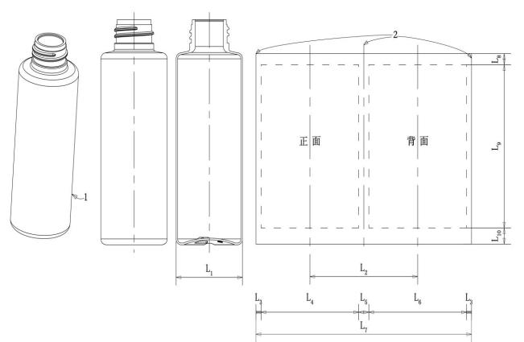
标引序号说明：
1——圆柱形承印塑料瓶；
2——合模线；
L₁——直径；
L₂——中心距；
L₃——印刷图文避空宽度；
L₄——正面印刷图文宽度；
L₅——合模线避空宽度；
L₆——背面印刷图文宽度；
L₇——周长；
L₈——印刷图文距瓶肩距离；
L₉——印刷图文高度；
L₁₀——印刷图文距瓶底距离。
图1 圆柱形承印塑料瓶印刷图文区域示意图
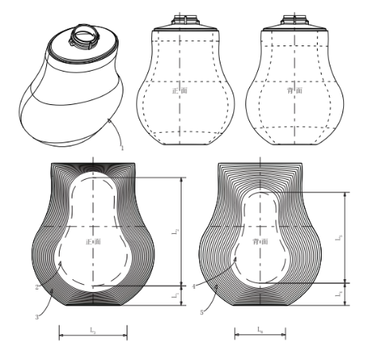
标引序号说明：
1——异形承印塑料瓶；
2——正面印刷图文区域；
3——正面高变形区域；
4——背面印刷图文区域；
5——背面高变形区域；
L₁——正面印刷图文距瓶底距离；
L₂——正面印刷图文高度；
L₃——正面印刷图文宽度；
L₄——背面印刷图文距瓶底距离；
L₅——背面印刷图文高度；
L₆——背面印刷图文宽度。
图2 异形承印塑料瓶印刷图文区域示意图
4.2.2 印刷图文距边缘的距离应考虑夹具和瓶子形状的影响。图3给出了常见的印刷图文边缘距离夹具底部距离的示例。
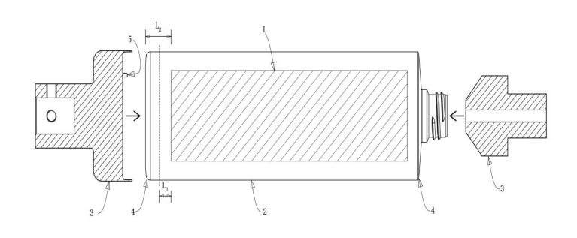
标引序号说明：
1——印刷图文；
2——承印塑料瓶；
3——夹具；
4——R角；
5——夹具定位点；
L₁——印刷图文的边缘距离夹具底部的距离；
L₂——印刷图文距离瓶身R角上缘的距离。
图3 印刷图文位置示意图
4.2.3 条码的位置应避开高变形区、R角等影响识别的区域。

4.3 印刷工艺设计

4.3.1 网版印刷
4.3.1.1 文字与线条
西文字符高度不应小于0.875 mm（约2.5磅字），中文字符高度不应小于1.200 mm（约3.5磅字）。
阳线宽度不应小于0.10 mm，阴线宽度不应小于0.15 mm。独立点直径不应小于0.10 mm。
4.3.1.2 网点
网点直径不应小于90 μm。

4.3.2 转移印刷
西文字符高度不应小于1.50 mm（约4.25磅字），中文字符高度不应小于3.50 mm（约10磅字）。阳线宽度不应小于0.15 mm，阴线宽度不应小于0.25 mm。独立点直径不应小于0.25 mm。

4.3.3 热烫印
西文字符高度不应小于1.50 mm（约4.25磅字），中文字符高度不应小于3.50 mm（约10磅字）。阳线宽度不应小于0.15mm，阴线宽度不应小于0.25 mm。独立点直径不应小于0.25 mm。

4.3.4 补漏白
主要部位不应大于0.50 mm，次要部位不应大于0.80 mm。

4.3.5 商品条码设计
商品条码的尺寸、颜色搭配、放置方向、空白位等应按照GB 12904的要求进行设计。

4.3.6 商品二维码设计
二维码最小模块不应小于0.396 mm，尺寸、颜色搭配、放置方向、空白位等应符合GB/T 33993的要求。
- 原辅材料要求

5.1 承印塑料瓶
5.1.1 承印塑料瓶要求见表1。
表1 承印塑料瓶要求
项目名称 | 质量要求
外观 | 瓶身颜色一致，色泽均匀，表面光洁、无凹凸点、无破损、无异物、无异色点
润湿张力  mN/m | ≥38
5.1.2 承印塑料瓶最小壁厚不宜小于0.35 mm。

5.2 油墨
网版印刷油墨应符合QB/T 4753的要求。

5.3 胶刮
5.3.1 硬度宜为邵氏硬度70HA～85HA。
5.3.2 其他性能应符合CY/T 147的要求。

5.4 移印头
移印头的形状、尺寸、硬度应与承印塑料瓶印刷部位的形状、尺寸、硬度相匹配。

6 印版要求

6.1 网印版
应符合CY/T 192的要求。

6.2 移印钢版
6.2.1 厚度宜为0.30 mm～0.50mm。
6.2.2 印版图文深度宜为15 μm～30 μm。
6.2.3 表面粗糙度Ra宜为0.1 μm～0.2 μm。

6.3 仿形热烫印版
6.3.1 仿形热烫印版由金属底基、硅胶底基和硅胶图文层组成，结构示意图见图4。
6.3.3 应根据承印塑料瓶的形状和烫印图文选择热烫印印版的硅胶图文层的硬度，硬度宜为邵氏硬度85HA～95HA。
6.3.4 仿形烫印版应根据瓶身形状制作。如图4所示，仿形烫印版图文层弧度L₂与承印塑料瓶弧度L₁相吻合。
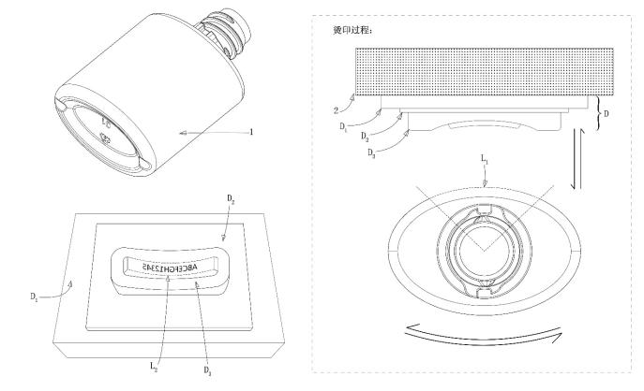
标引序号说明：
1——承印塑料瓶；
2——烫印机固定仿形烫印版的加热基板；
D——仿形烫印版；
D₁——仿形烫印版金属底基；
D₂——仿形烫印版硅胶底基；
D₃——仿形烫印版硅胶图文层；
L₁——承印塑料瓶弧度；
L₂——仿形烫印版图文层弧度。
图4 仿形烫印版结构示意图

7 网版印刷设备要求
设备性能应符合表2的要求。
表2 网版印刷设备性能参数
项目 | 性能参数
项目 | 单色网版印刷 | 多色网版印刷
重复精度  mm | ≤0.1

表2（续）
项目 | 性能参数
项目 | 单色网版印刷 | 多色网版印刷
套准精度  mm | - | ≤0.3
定位精度  mm | ≤1.0
注1：重复精度是指印刷机先印刷一次，承印物经转盘回到相同的印刷工位再印刷一次，两次印刷的位置误差。
注2：定位精度是指实际印刷图文位置点与预设印刷图文位置点之间的位置误差。

8 印刷工艺要求

8.1 作业环境
8.1.1 油墨储存环境应避免日光和紫外光直射，温度宜为15℃～30℃。
8.1.2 配墨室宜具备良好的通风条件，温度宜为15℃～30℃，相对湿度宜为40%～80%。
8.1.3 印刷场所应密闭并保持清洁。环境温度宜为25℃±5℃，相对湿度宜为50%±10%。

8.2 配墨
宜即配即用，余墨密封储存。

8.3 印刷

8.3.1 印前材料处理
印刷前承印塑料瓶表面润湿张力不应小于38 mN/m。如不符合要求，需对承印塑料瓶表面应进行处理。

8.3.2 网版印刷
8.3.2.1 夹具形状与瓶体贴合，保证瓶体在印刷过程中不滑动。
8.3.2.2 应在保证瓶体不变形的基础上，印刷压力最大；应在保证网版上图文区域的油墨完全转移到承印塑料瓶的基础上，印刷压力最小。
8.3.2.3 印刷速度设定应保证网版上图文区域的油墨完全转移到承印塑料瓶上。
8.3.2.4 刮印角度宜为60°～75°。
8.3.2.5 网距宜为2 mm～5 mm。

8.3.3 转移印刷
8.3.3.1 夹具形状与瓶体贴合，保证瓶体在印刷过程中不滑动。
8.3.3.2 移印头与移印钢版接触压力应适宜，确保图文转移清晰、完整。
8.3.3.3 移印头与瓶体的接触时间宜为0.1 s～0.5 s。
8.3.3.4 应在保证瓶体不变形的基础上，印刷压力最大；应在保证移印头上图文区域的油墨完全转移到承印塑料瓶的基础上，印刷压力最小。
8.3.3.5 印刷图文比较小或比较精细，宜采用邵氏硬度为10H_{AO}～25H_{AO}的移印头。

8.3.4 仿形热烫印
8.3.4.1 夹具形状与瓶体贴合，保证瓶体在烫印过程中不滑动。
8.3.4.2 仿形烫印版上图文与瓶体压合部分的压力应适宜且均匀一致，确保烫印图文清晰、完整。
8.3.4.3 同一批产品烫印温度应一致，仿形烫印版烫印温度允差不应大于1℃。
8.3.4.4 同一批产品压合时间应一致，仿形烫印版与瓶体的压合时间允差不应大于0.2 s。

8.4 紫外光固化
应保证承印塑料瓶表面可接收到的紫外光固化能量密度不小于200 mJ/cm²。

9 印刷质量要求

9.1 外观要求
符合CY/T 226.2—2020中4.5.1的要求。

9.2 套印允差
主要部位不应大于0.3 mm，次要部位不应大于0.5 mm。

9.3 位置允差
瓶身印刷图文整体左右位置偏差不应大于1.0 mm，上下位置偏差不应大于0.7 mm。

9.4 条码等级要求
条码可读性应符合GB/T 14258质量等级的规定，不应低于C级。

9.5 二维码等级要求
二维码印刷质量等级应符合GB/T 23704的要求，不应低于C级。

9.6 图文牢固性
应符合GB/T 29336—2012中4.4的要求。

10 检验方法

10.1 印刷设计
用设计软件进行检验或实物打样检验。

10.2 原辅材料

10.2.1 外观
在CY/T 3规定的条件下，以观察角度45°，目视距离为300 mm左右观察。

10.2.2 润湿张力
按照GB/T 14216的规定进行检测。

10.2.3 壁厚指标
用分度值为0.001 mm的测厚仪测量承印塑料瓶的壁厚。

10.2.4 油墨
按照QB/T 4753的规定进行检测。

10.2.5 硬度
按照GB/T 531.1的规定进行测量。

10.3 印版

10.3.1 网印版
按照CY/T 192的规定进行测量。

10.3.2 移印钢版厚度
用分度值为0.001 mm的游标卡尺进行测量。

10.3.3 移印钢版的图文深度
按照CY/T 9—2017中的7.5的规定进行测量。

10.3.4 移印钢版的粗糙度
按照GB/T 10610的规定进行测量。

10.4 网版印刷设备精度
用分度值为0.02 mm的标准测量工具进行测量。

10.5 印刷工艺

10.5.1 作业环境
温度、湿度采用标定后的温度湿度仪进行测量。

10.5.2 网版印刷
10.5.2.1 刮印角度
按照CY/T 223—2020中5.15的规定进行检验。
10.5.2.2 网距
用分度值为0.5 mm的直尺进行测量。
10.5.2.3 移印头与瓶体的接触时间
按设备的设定进行测量。

10.5.3 紫外光固化能量
按CY/T 227—2020中5.1.4的规定进行检验。

10.6 印刷质量

10.6.1 外观
按照CY/T 226.2—2020中4.5.1的规定进行检验。

10.6.2 套印允差和位置允差
用分度值为0.02 mm的标准测量工具进行测量。

10.6.3 条码等级
按照GB/T 14258的规定进行检测。

10.6.4 二维码等级
按照GB/T 23704的规定进行检测。

10.6.5 图文牢固性
按照GB/T 29336—2012中4.4的规定进行检测。

参 考 文 献
[1] GB/T 9851.1—2008 印刷技术术语 第1部分：基本术语
[2] GB/T 9851.6—2025 印刷技术术语 第6部分：孔版印刷术语
[3] CY/T 60—2024 纸质印刷品热烫印过程控制要求

